Assignment - 8 (Pattern Problems)

Write a program to draw the following patterns:

1.

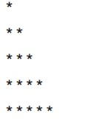

#include<stdio.h>

int main()

{

int i, j;

for(i = 1; i <= 5; i++)

{

for(j = 1; j <= 5; j++)

{

if(j <= i)

printf("\*");

else

printf(" ");

}

printf("\n");

}

return 0;

}

2.

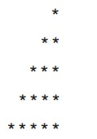

#include<stdio.h>

int main()

{

int i, j;

for(i = 1; i <= 5; i++)

{

for(j = 1; j <= 5; j++)

{

if(j >= 6 - i)

printf("\*");

else

printf(" ");

}

printf("\n");

}

return 0;

}

3.

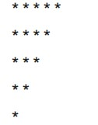

#include<stdio.h>

int main()

{

for(int i = 1; i <= 5; i++)

{

for(int j = 1; j <= 5; j++)

{

if(j <= 6 - i)

printf("\*");

else

printf(" ");

}

printf("\n");

}

return 0;

}

4.

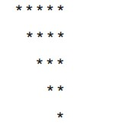

#include<stdio.h>

int main()

{

for(int i = 1; i <= 5; i++)

{

for(int j = 1; j <= 5; j++)

{

if(j >= i)

printf("\*");

else

printf(" ");

}

printf("\n");

}

return 0;

}

5.

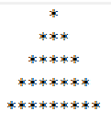

#include<stdio.h>

int main()

{

int n;

for(int i = 1; i <= 5; i++)

{

for(int j = 1; j <= 9; j++)

{

if(6 - i <= j && j <= 4 + i)

printf("\*");

else

printf(" ");

}

printf("\n");

}

return 0;

}

6.

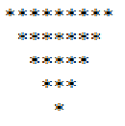

#include<stdio.h>

int main()

{

for(int i = 1; i <= 5; i++)

{

for(int j = 1; j <= 9; j++)

{

if(i <= j && j <= 10 - i)

printf("\*");

else

printf(" ");

}

printf("\n");

}

return 0;

}

7.

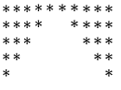

#include<stdio.h>

int main()

{

for(int i = 1; i <= 5; i++)

{

for(int j = 1; j <= 10; j++)

{

if(j <= 6 - i || j >= 5 + i)

printf("\*");

else

printf(" ");

}

printf("\n");

}

return 0;

}

8.

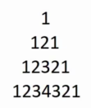

#include<stdio.h>

int main()

{

int x;

for(int i = 1; i <= 4; i++)

{

x = 0;

for(int j = 1; j <= 7; j++)

{

if(5 - i <= j && j <= i + 3)

{

if(j < 5)

{

x++;

printf("%d", x);

}

else

{

x--;

printf("%d", x);

}

}

else

printf(" ");

}

printf("\n");

}

return 0;

}

9.

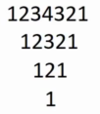

#include<stdio.h>

int main()

{

int i, j, k;

for(i = 1; i <= 4; i++)

{

k = 0;

for(j = 1; j <= 7; j++)

{

if(j >= i && j <= 8 - i)

{

if(j <= 4)

{

k++;

printf("%d", k);

}

else

{

k--;

printf("%d", k);

}

}

else

printf(" ");

}

printf("\n");

}

return 0;

}

10.

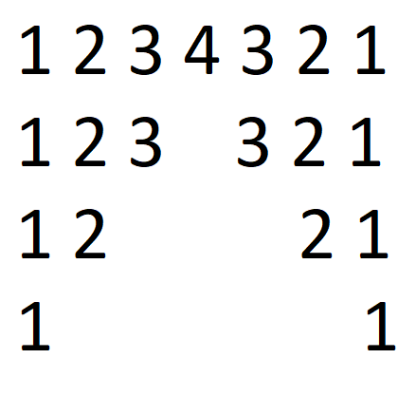

#include<stdio.h>

int main()

{

int i, j, k;

for(i = 1; i <=4; i++)

{

k = 0;

for(j = 1; j <= 7; j++)

{

if(j <= 5 - i || j >= 3 + i)

{

if(j <= 4)

{

k++;

printf("%d", k);

if(j == 4)

k--;

}

else

{

printf("%d", k);

k--;

}

}

else

printf(" ");

}

printf("\n");

}

return 0;

}

11.

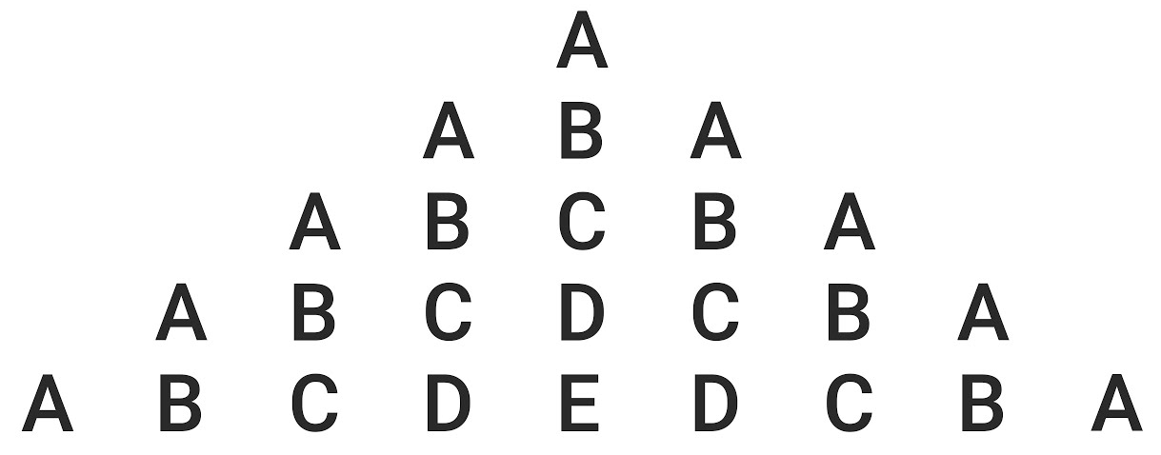

#include<stdio.h>

int main()

{

int i, j, k;

for(i = 1; i <= 5; i++)

{

k = 64;

for(j = 1; j <= 9; j++)

{

if(j >= 6 - i && j <= 4 + i)

{

if(j <= 5)

{

k++;

printf("%c", k);

}

else

{

k--;

printf("%c", k);

}

}

else

printf(" ");

}

printf("\n");

}

return 0;

}

12.

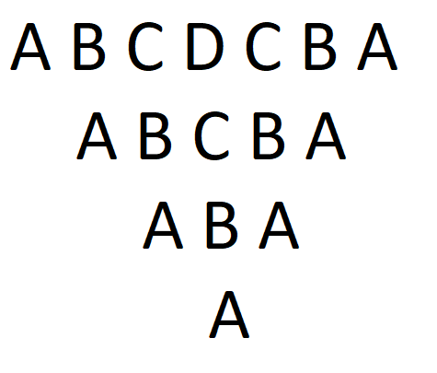

#include<stdio.h>

int main()

{

int i, j, k;

for(i = 1; i <= 4; i++)

{

k = 64;

for(j = 1; j <= 7; j++)

{

if(j >= i && j <= 8 - i)

{

if(j <= 4)

{

k++;

printf("%c", k);

}

else

{

k--;

printf("%c", k);

}

}

else

printf(" ");

}

printf("\n");

}

return 0;

}

.

13.

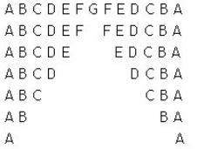

#include<stdio.h>

int main()

{

int i, j, k;

for(i = 1; i <= 7; i++)

{

k = 64;

for(j = 1; j <= 13; j++)

{

if(j <= 8 - i || j >= 6 +i)

{

if(j <= 7)

{

k++;

printf("%c", k);

if(j == 7)

k--;

}

else

{

printf("%c", k);

k--;

}

}

else

printf(" ");

}

printf("\n");

}

return 0;

}

14.

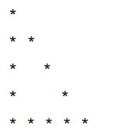

#include<stdio.h>

int main()

{

int i, j;

for(i = 1; i <= 5; i++)

{

for(j = 1; j <= 5; j++)

{

if(i == 5 || j == 1 || i == j)

printf("\*");

else

printf(" ");

}

printf("\n");

}

return 0;

}

15.

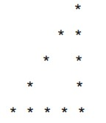

#include<stdio.h>

int main()

{

int i, j;

for(i = 1; i <= 5; i++)

{

for(j = 1; j <= 5; j++)

{

if(i == 5 || j == 5 || i + j == 6)

printf("\*");

else

printf(" ");

}

printf("\n");

}

return 0;

}

16.

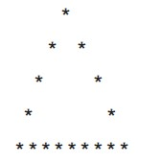

#include<stdio.h>

int main()

{

int i, j;

for(i = 1; i <= 5; i++)

{

for(j = 1; j <= 9; j++)

{

if(i == 5 || i + j == 6 || 4 + i == j)

printf("\*");

else

printf(" ");

}

printf("\n");

}

return 0;

}

17.

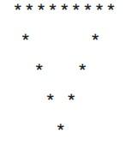

#include<stdio.h>

int main()

{

int i, j;

for(i = 1; i <= 5; i++)

{

for(j = 1; j <= 9; j++)

{

if(i == 1 || i == j || i + j == 10)

printf("\*");

else

printf(" ");

}

printf("\n");

}

return 0;

}

18.

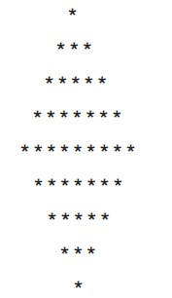

#include<stdio.h>

int main()

{

int i, j;

for(i = 1; i <= 9; i++)

{

for(j = 1; j <= 9; j++)

{

if(i <= 5)

{

if(j >= 6 - i && j <= 4 + i)

printf("\*");

else

printf(" ");

}

else

{

if(j >= i - 4 && j <= 14 - i)

printf("\*");

else

printf(" ");

}

}

printf("\n");

}

return 0;

}

19.

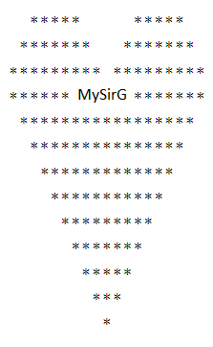

#include<stdio.h>

int main()

{

int i, j;

for(i = 1; i <= 13; i++)

{

if(i == 4)

printf("\*\*\*\*\*\*MySirG\*\*\*\*\*\*\*");

else

for(j = 1; j <= 19; j++)

{

if(i <= 3)

{

if(j >= 4 - i && j <= 6 + i || j >= 14 - i && j <= 16 + i)

printf("\*");

else

printf(" ");

}

else if(i >= 5)

{

if(j >= i - 3 && j <= 23 - i)

printf("\*");

else

printf(" ");

}

}

printf("\n");

}

return 0;

}